LA COLLEZIONE CLASSIMA PERPETUA LA STORIA D’AMORE CHE UNISCE BAUME & MERCIER E LE DONNE

Cappello: In occasione di Watches & Wonders Shanghai 2024, Baume & Mercier ha presentato tre nuovi modelli impreziositi da diamanti, di grande raffinatezza, che hanno arricchito la collezione Classima: le edizioni Classima Starry Sky. Con la loro eleganza e femminilità si rinnova la lunga storia d’amore che unisce la Maison e le donne. Queste caratteristiche danno origine a segnatempo eccezionali che, sia dal punto di vista estetico sia tecnico, hanno forgiato l’identità di Baume & Mercier. A ispirare questa visione sensibile e audace è stato Paul Mercier. La sua prestigiosa eredità continua a vivere più di un secolo dopo e si riflette nelle ultime creazioni orologiere della Maison.

Le muse di un’orologeria all’avanguardia

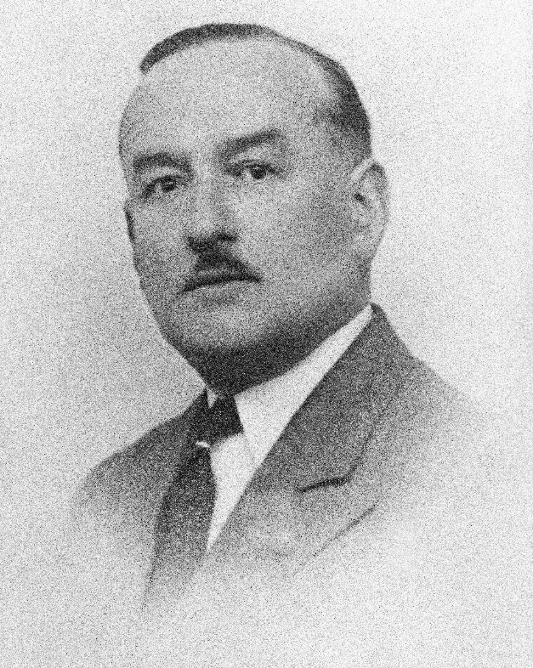
“Desidero che i nostri orologi siano integrati in bracciali, anelli, ciondoli e spille! Ginevra è da sempre una delle capitali dell’oreficeria: siamo il luogo ideale in cui fondere orologeria e gioielleria”. Nella sua ricerca del perfetto equilibrio tra qualità tecnica ed estetica contemporanea nell’orologeria, Paul Mercier fa delle donne le sue meravigliose ispirazioni. Esteta sensibile, elegante, cosmopolita e pioniere, appassionato d’arte e con una ricca esperienza orafa, traccia il percorso che Baume & Mercier intraprende quando nel 1918 si associa a William Baume, brillante e pragmatico orologiaio - un percorso che continua ancora oggi.

“Oggi si parla di orologeria come se sulla terra ci fossero solo uomini! Donne, amico mio, donne! Non vogliono limitarsi a regolare gli orologi! Anche loro desiderano padroneggiare l’ora, e certo non con quei ridicoli orologi da uomo a forma di cipolla! Grazie alla miniaturizzazione dei movimenti e alla diffusione della versione da polso, gli orologi diventeranno veri e propri bracciali, gioielli a tutti gli effetti. Guardate come si stanno affermando oggi le donne! Le suffragette in Inghilterra reclamano il diritto di voto e la Conferenza internazionale delle donne del 1910 a Copenaghen ha richiesto la creazione di una Giornata della Donna! Penso che siamo all’inizio di grandi cambiamenti nell’universo femminile, prolungamento di quelli che stanno avvenendo nella società. Ma probabilmente è ancora troppo presto. Ne riparleremo tra cinque o sei anni, se ciò vi interessa”. ”

Per lui, un orologio Baume & Mercier deve essere di alta precisione, in sintonia con il tempo, elegante e moderno. Capisce subito che le donne rappresentano un mercato in piena espansione, che sono sensibili alla bellezza e alla fantasia dei segnatempo e che le nuove tecnologie liberano da molte limitazioni, incoraggiando la creatività. Decide così di progettare degli orologi-gioiello che fanno scalpore. Nel catalogo generale delle manifatture orologiere DAVOINE del 1920, un annuncio pubblicitario elogia la “Haute Fantaisie pour Dames” della Maison. Dimostrazione, se mai ce ne fosse stato bisogno, che Baume & Mercier è da sempre precursore di una visione femminile e artistica dell’orologeria.

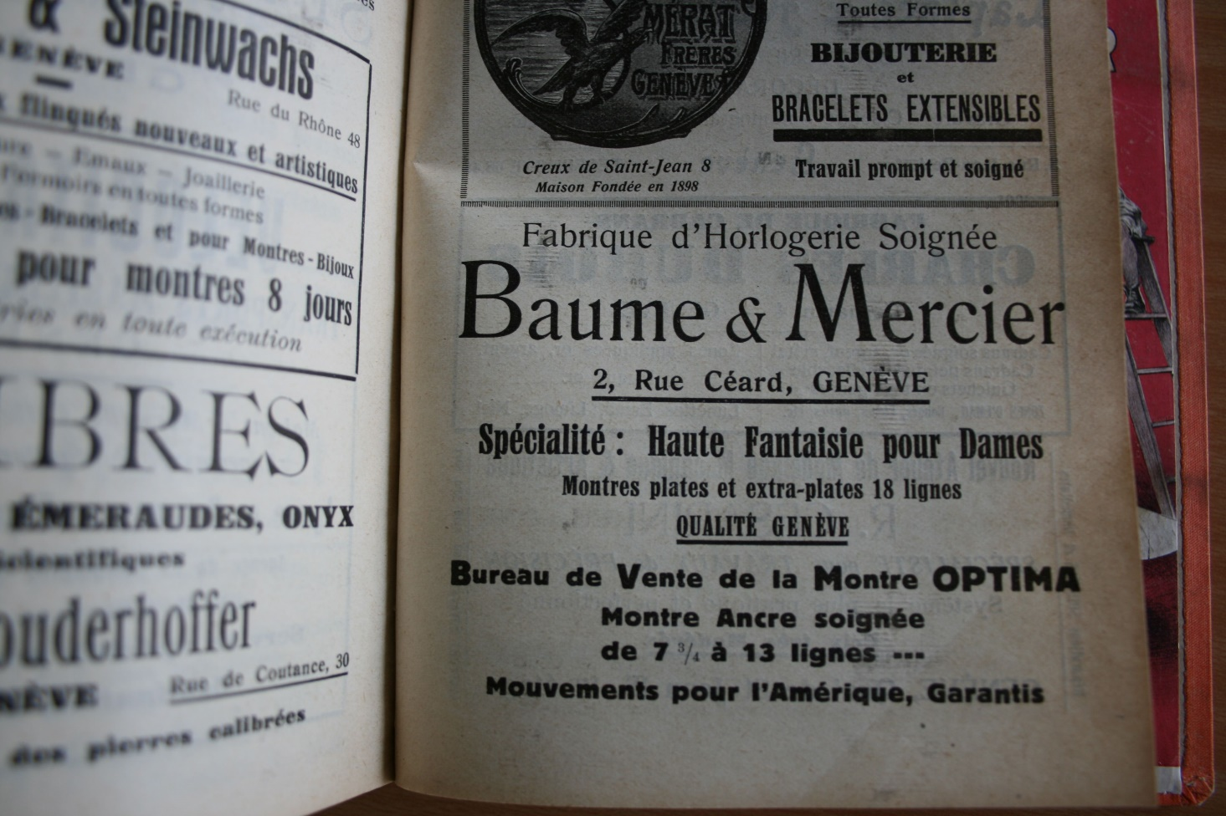

In breve tempo, Baume & Mercier propone una donna attiva e autonoma che infrange i codici e influenza le mode dell’epoca, senza mai rinunciare a un prezioso tocco di femminilità. Si affranca dalle convenzioni e aspira alla libertà nelle sue scelte, tanto pertinenti quanto determinate. In una pubblicità degli anni Cinquanta, la Maison presenta una donna medico, incarnazione della potenziale acquirente dell’orologio pubblicizzato. Il messaggio sottolinea che, al di là della cassa, questa cliente è interessata soprattutto al movimento del segnatempo ed è pronta a investire in un meccanismo di alta gamma. Perché le sue responsabilità nella vita la portano a voler possedere un orologio di cui potersi fidare pienamente, preciso e affidabile per molti anni a venire.

Durante i ruggenti anni Venti e il periodo Art Déco, la Maison impone il suo stile. Vengono lanciati i primi orologi-bracciali di forma, con quadranti dalla gamma cromatica cangiante, alcuni dei più raffinati orologi piatti ed extrapiatti del mondo. La casa orologiera si specializza in particolare nei movimenti “baguette”, ideali per le originali casse femminili di forma rettangolare, quadrata, tonneau o a coussin.

Da allora, con passione e un’inventiva scandita da un profondo rigore, Baume & Mercier fa battere il cuore delle donne dedicando loro segnatempo straordinari, sofisticati, pratici, originali, casual e preziosi. A caratterizzare ciascun modello è un design dalle proporzioni perfette e dalle linee precise, con una qualità tecnica svizzera impeccabile e affidabile.

Le principali creazioni femminili di Baume & Mercier

Il rivoluzionario bracciale “alla schiava” del modello Marquise, presentato nel 1947, è stato un best-seller della Maison fino al 1960.

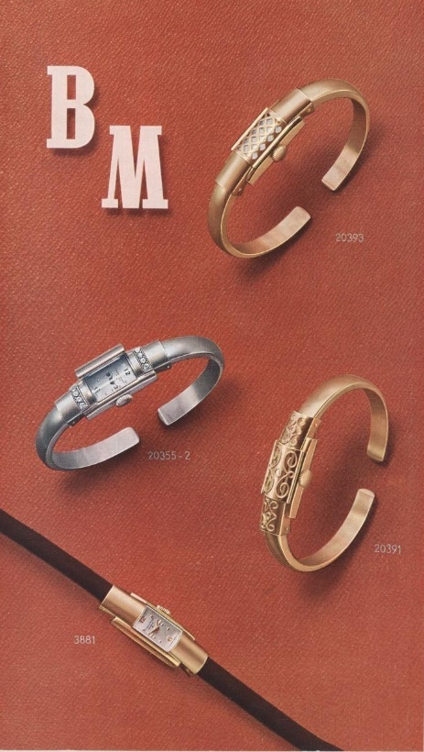

Negli anni ‘70, ‘80 e ‘90, il suo savoir-faire unico impreziosisce spettacolari modelli di gioielli in oro, alcuni a forma di bracciale, con madreperla e pietre dure quali onice, lapislazzuli e turchese. Nel 1972 e 1973, la raffinata stravaganza dei modelli Mimosa, Stardust (foto di sinistra) e Galaxie (foto di destra) viene premiata in occasione del prestigioso concorso di orologeria e gioielleria Rose d’Or di Baden-Baden, a Düsseldorf.

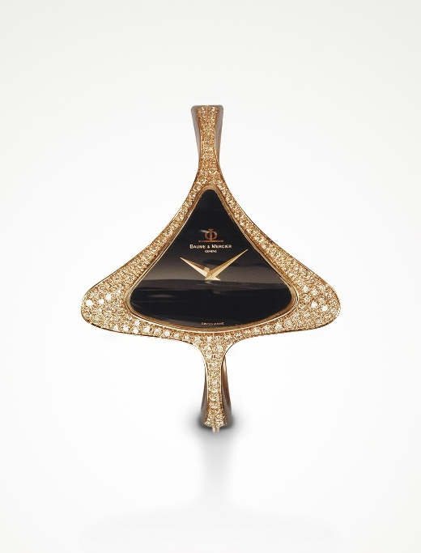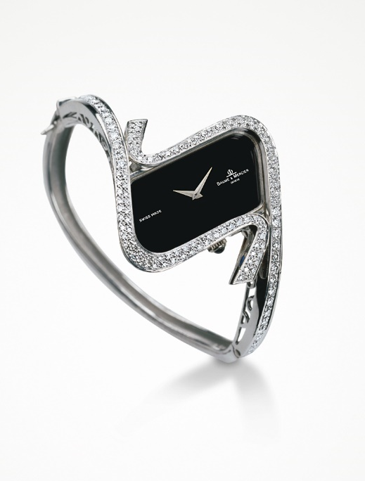

L’iconico Riviera, con la sua sorprendente cassa dodecagonale nasce nel 1973, conquistando le donne grazie all’eleganza sportiva. Per il 50° anniversario, scolpisce la sua silhouette con finiture sofisticate e colori vivaci, disponibili con cassa da 33 e 36 mm. Il 1987 vede l’arrivo sulla scena orologiera della collezione Linea, dal design semplice ed essenziale, con la sua rotondità perfetta. Nel 1994 la cassa rettangolare dell’Hampton dal look vintage Art Déco stravolge i codici. Le sue linee essenziali e ricurve si tingono di blu, bordeaux o anche di un elegante nero per le donne che amano giocare con colori e materiali. Un anno dopo è la volta della collezione Classima con la sua cassa rotonda, sobria e discreta, mentre una femminilità più orientata al lusso è rappresentata nel 1997 dal modello Catwalk e il suo stile manchette. Nel 2004, è la volta dell’incredibile Vice Versa con l’ora visualizzata non sul polso, ma sotto, seguito nel 2005 dal luminoso Diamant, riconoscibile per il vetro bombato e la corona impreziosita da un diamante. Questo dettaglio sofisticato verrà ripreso nel 2008 dal delicato Iléa, una cassa rotonda con lunetta sagomata inimitabile. La collezione Promesse, presentata nel 2014, è l’incontro tra eleganza e preziosità, con una lunetta ovale più ampia a ore 3 e ore 9, inserita in una cassa rotonda, lucida o impreziosita da gemme, intarsiata in oro rosso o madreperla. Due anni dopo viene miniaturizzato con il nome di Petite Promesse e adotta un look di tendenza, impreziosito da un originale cinturino in metallo a doppio giro che richiama la brillantezza della lunetta incastonata di diamanti. Nel 2018, il giocoso Baume accentua con il blu, il rosso, il viola o il verde, il réhaut, la lancetta dei piccoli secondi e le impunture del cinturino.

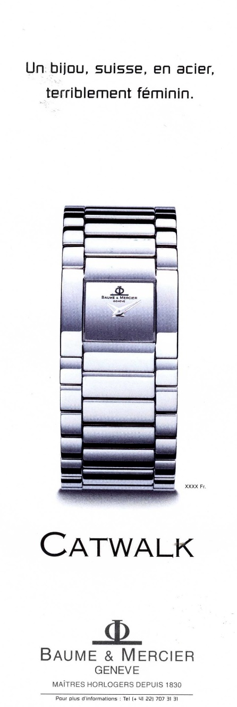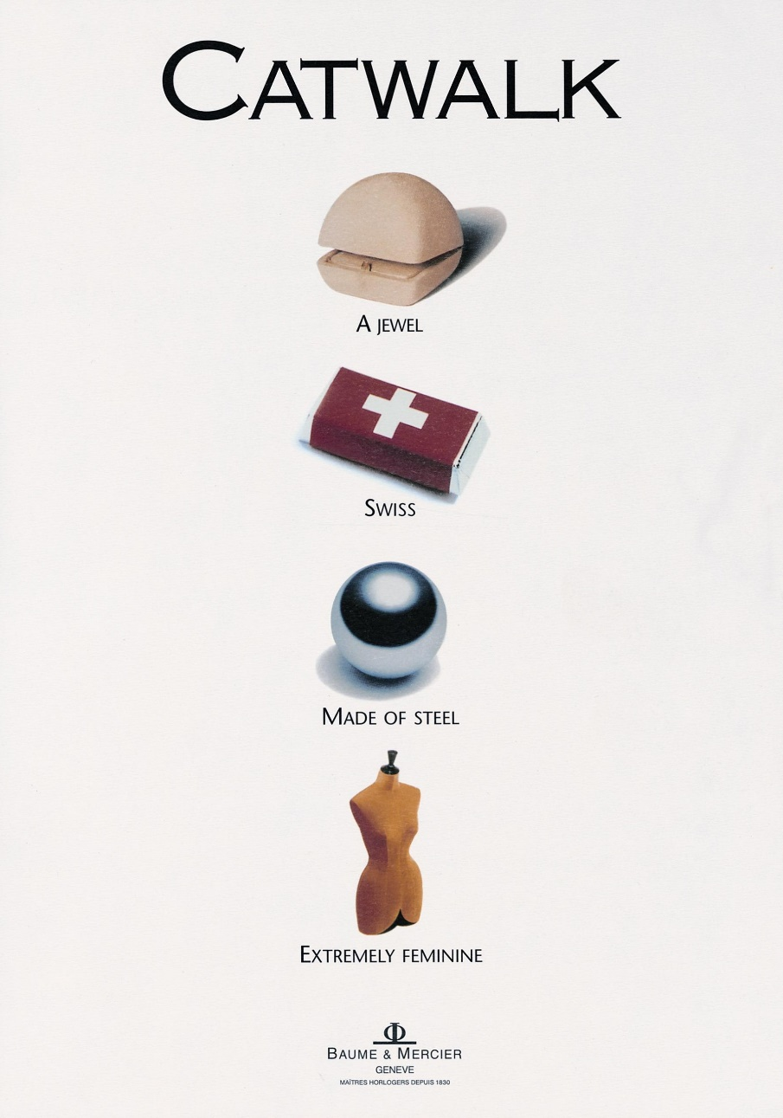

Lo chic autentico della collezione Classima

La sobrietà e la discrezione della sua pregiata cassa rotonda di fabbricazione svizzera incarnano l’eleganza discreta che contraddistingue Baume & Mercier. La collezione Classima rende omaggio all’orologeria tradizionale, garanzia di eccellenza tecnica capace di sublimare le diverse complicazioni orologiere quotidiane di cui è dotata. In sintonia con i desideri delle donne in fatto di orologeria, esteticamente è impreziosita da madreperla bianca, blu pavone, verde, bordeaux o grigio ardesia, alternando i materiali. Le sue molteplici facce lo rendono un modello facile da indossare ogni giorno, prestandosi a qualsiasi occasione. Il prezzo interessante completa il quadro, rendendolo la scelta ideale per un regalo. A ogni donna il suo Classima.

Edizioni Classima Starry Sky, ode a una notte sotto le stelle

È nel cuore delle montagne del Giura svizzero, a Les Bois, che i fratelli Louis-Victor e Célestin Baume danno vita alla leggenda di Baume & Mercier, segnando anche l’inizio dell’amore della Maison per l’inverno. Ispirandosi al cielo stellato del proprio luogo di nascita, Baume & Mercier nel 2024 presenta la Classima TimeVallée Exclusive Edition. In questa rutilante costellazione, ogni diamante taglio brillante rappresenta una promessa fatta sotto le stelle e illuminata dal trascorrere del tempo. Impreziosito dal freddo bagliore della stella notturna, l’indicatore delle fasi lunari si apre come una finestra sulla volta celeste. Il quadrante blu intenso rievoca il cielo che si staglia sopra le montagne del Giura al calar della notte, mentre l’indicatore delle fasi lunari è posto a ore 12 al centro di un cerchio di stelle. Ogni giorno, le promesse segrete si trasformano in un momento romantico e onirico.

La sincerità e l’autenticità sono valori da preservare.

I tre nuovi segnatempo, disponibili esclusivamente presso TimeVallée, sono altamente raffinati e sottolineano l’approccio nobile e autentico caro a Baume & Mercier. La bellezza dei loro quadranti testimonia il lavoro meticoloso, paziente e preciso degli artigiani e la loro eccellenza tecnica. La cassa dell’orologio impreziosita dai diamanti rivela lo splendore delle gemme. Le pietre vengono incastonate e poi il metallo viene martellato per fissarle. Tale lavorazione artigianale impone una precisione al centesimo di millimetro e un adattamento ai vincoli di forma e volume.

Il quadrante blu scintillante del Classima BMM0A10804 implica ottenere una tonalità profonda, uniforme e resistente al tempo. Simbolo di raffinatezza e innovazione, è uno sfondo intenso sul quale le indicazioni e le complicazioni si leggono chiaramente.
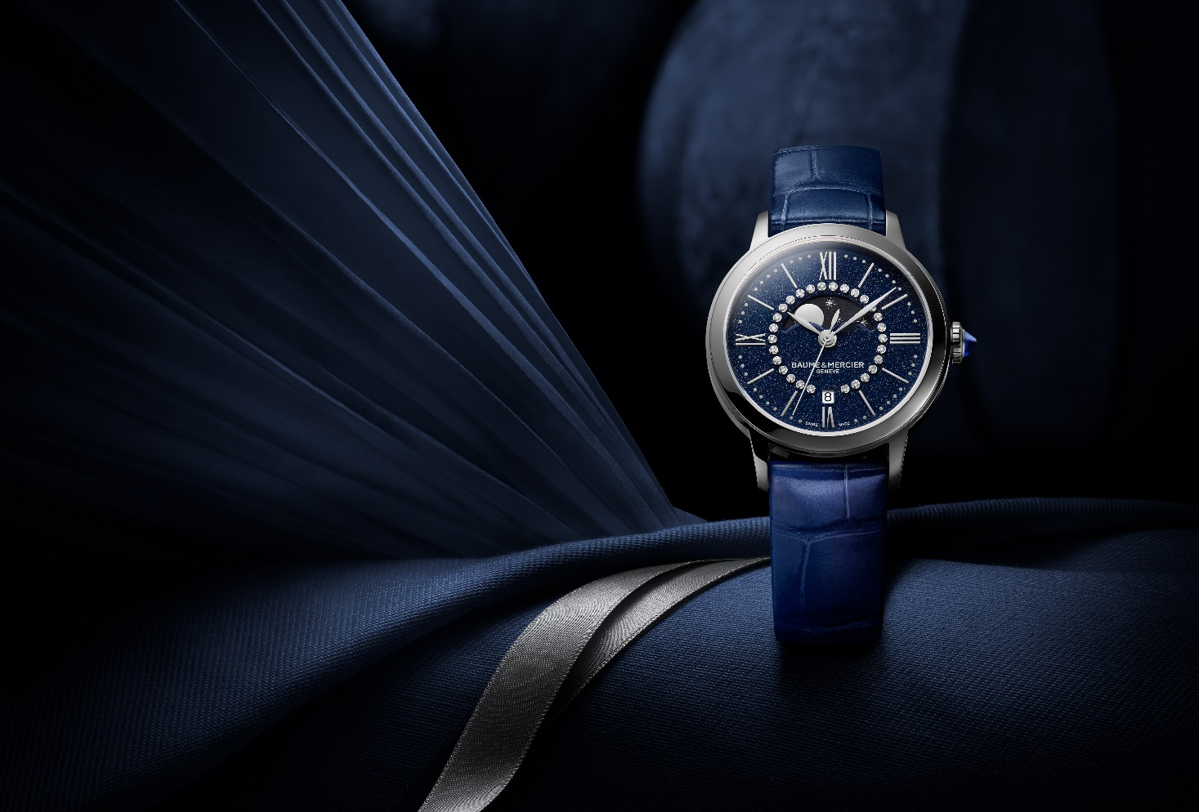

La madreperla bianca e la grazia dei riflessi iridescenti sono oggetto di grande attenzione.
Infine, lo spinello blu di forma cabochon che decora la corona è il tocco finale di questi orologi dal design ricercato. Scoperta nell’antichità in Afghanistan, questa pietra ha virtù che stimolano l’amore, la vitalità e l’intelletto, oltre a scacciare le vibrazioni negative, regolare la circolazione sanguigna e rafforzare il cuore.

Edizione Classima Starry Sky – Referenza M0A10804

Lo scintillante quadrante blu, impreziosito da 28 diamanti taglio brillante (Top Wesselton, qualità VS, 0,06 carati), dà un tono maestoso allo scorrere del tempo, materializzato da numeri romani, indici e lancette a foglia rodiati con minuteria in argento poudré. Il ciclo delle fasi lunari è visualizzato su un disco stellato nero a ore 12, mentre la data in un’apertura a ore 6. I contrasti bicolore, insieme alla combinazione di forme rotonde e linee rette, conferiscono a questo segnatempo un carattere forte.

La cassa rotonda di 31 mm di diametro e 7,1 mm di spessore è in acciaio inossidabile lucido ed è protetta da un vetro zaffiro antigraffio. La corona in acciaio è impreziosita da uno spinello sintetico blu a forma di cabochon. Il fondello in acciaio levigato è pieno e può essere inciso.

Il modello è alimentato da un movimento al quarzo con autonomia tre anni. La sua impermeabilità è di 5 ATM (circa 50 m).

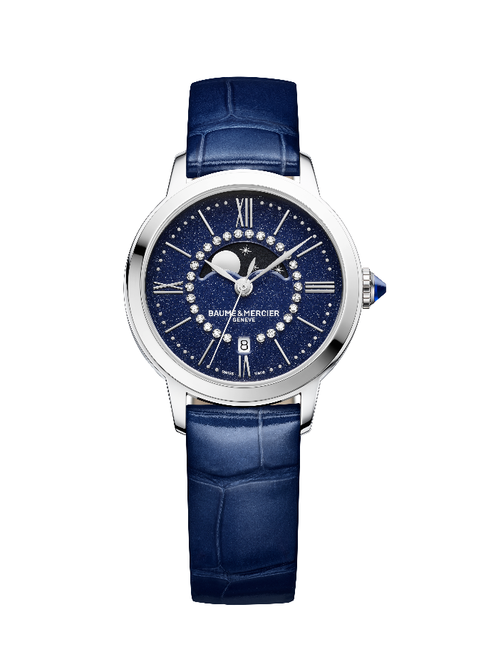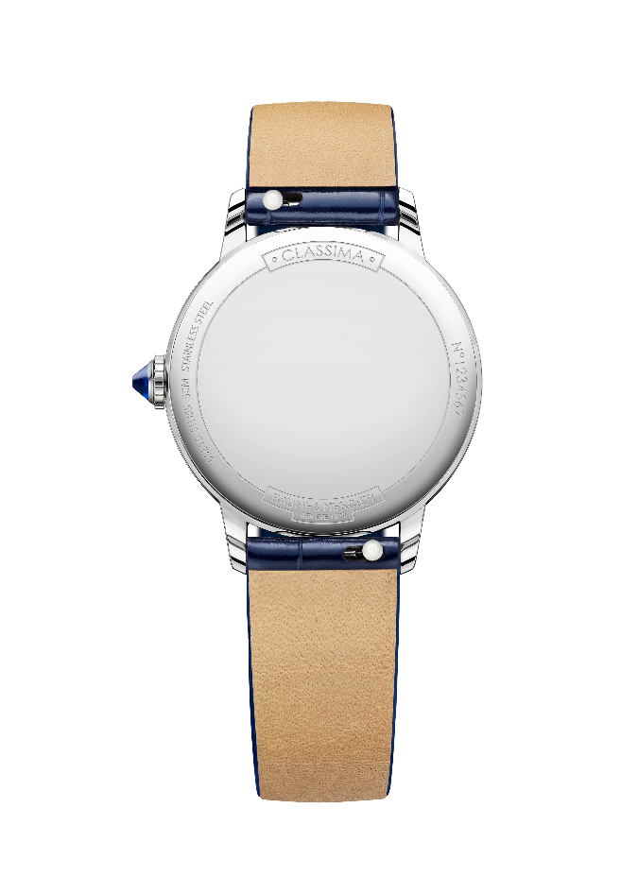
L’orologio è dotato di un cinturino in pelle di alligatore blu a squame quadrate. Intercambiabile, si sostituisce senza strumenti grazie ad un affidabilissimo e robusto sistema di barrette dritte a perno. La fibbia ad ardiglione è in acciaio inossidabile.

Questa edizione esclusiva di TimeVallée è limitata a 150 pezzi.

Edizione Classima Starry Sky – Referenza M0A10806

Il fascino estetico del quadrante, scandito da numeri romani e indici rodiati, da una minuteria grigio perla, lancette a foglia blu e dalla presenza di 30 diamanti taglio brillante (Top Wesselton, qualità VS, 0,06 carati), è messo in risalto da una delicata madreperla bianca. I sottili riflessi del materiale, che cambiano con i movimenti del polso, danno vita a questo luminoso segnatempo. La data fa capolino da una discreta finestrella a ore 3.

La cassa rotonda, di 31 mm di diametro e 8,25 mm di spessore, è in acciaio inossidabile lucidato e protetta da un vetro zaffiro antigraffio. La corona, in acciaio è ornata da uno spinello blu di forma cabochon. Anche il fondello è protetto da un vetro zaffiro.

L’orologio è alimentato da un movimento automatico con riserva di carica di 42 ore e frequenza di quattro Hz (28.800 alternanze/ora). È impermeabile fino a 5 ATM (circa 50 m).

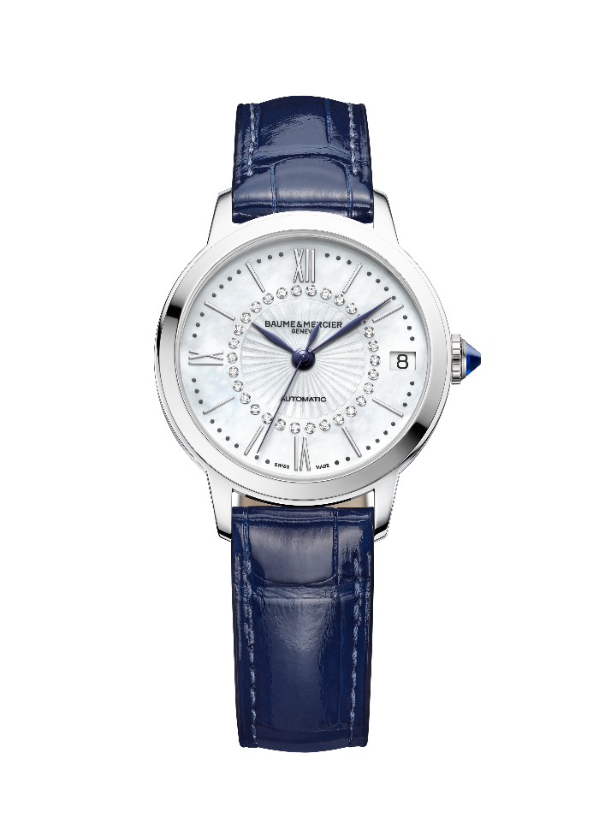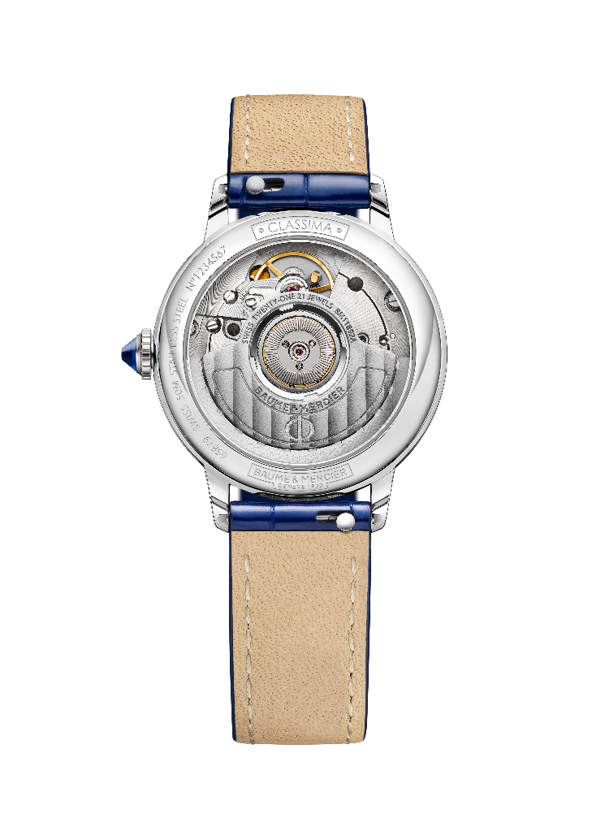

Il cinturino intercambiabile è in pelle di alligatore blu a squame quadrate con impunture tono su tono sulla parte superiore. Un sistema molto affidabile e robusto di barrette dritte consente di cambiarlo a proprio piacimento, senza strumenti. Si chiude con una fibbia ad ardiglione in acciaio inossidabile.

Questa edizione esclusiva di TimeVallée è limitata a 150 pezzi.

Edizione Classima Starry Sky – Referenza M0A10808

Prezioso e arioso, il quadrante in madreperla bianca è impreziosito da 30 diamanti taglio brillante (Top Wesselton, qualità VS, 0,06 carati), minuziosamente allineati in un flusso circolare. Tutt’attorno si affiancano i numeri romani e gli indici rodiati, così come una minuteria grigio perla. Le lancette a foglia blu seguono questa marcia concentrica delimitata dalla cassa con i suoi 60 diamanti di taglio brillante (Top Wesselton, qualità VS, 0,29 carati). Un datario a finestrella appare in corrispondenza delle ore 3.
I carati totali del segnatempo sono 0,36.

Protetta da un vetro zaffiro antigraffio, la cassa in acciaio inossidabile lucio segue questo design rotondo dalle proporzioni perfette, con un diametro di 31 mm e uno spessore di 8,25 mm. La corona in acciaio è impreziosita da uno spinello sintetico blu a forma di cabochon. Anche il fondello è protetto da un vetro zaffiro.

Ad alimentare il modello, un movimento automatico con riserva di carica di 42 ore e una frequenza di 4Hz (28.800 alternanze/ora). La sua impermeabilità è di 5 ATM (circa 50 m).

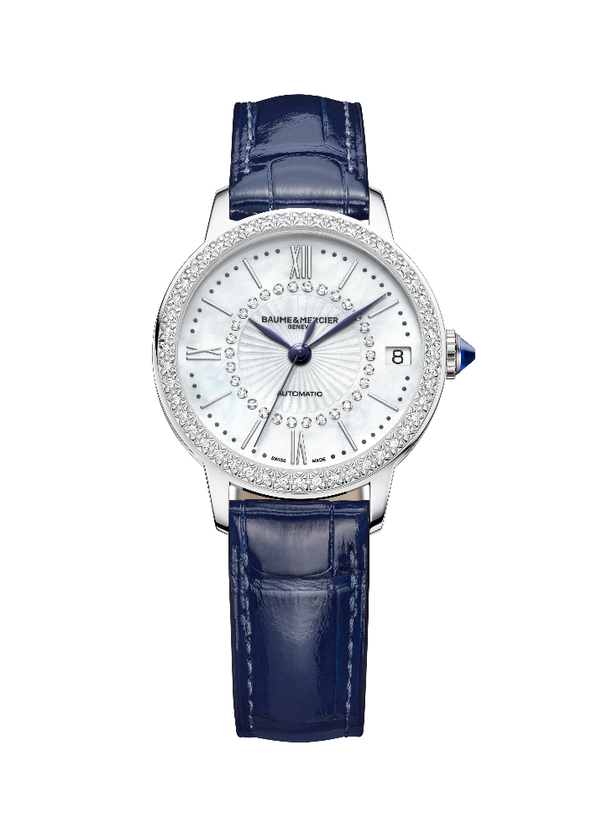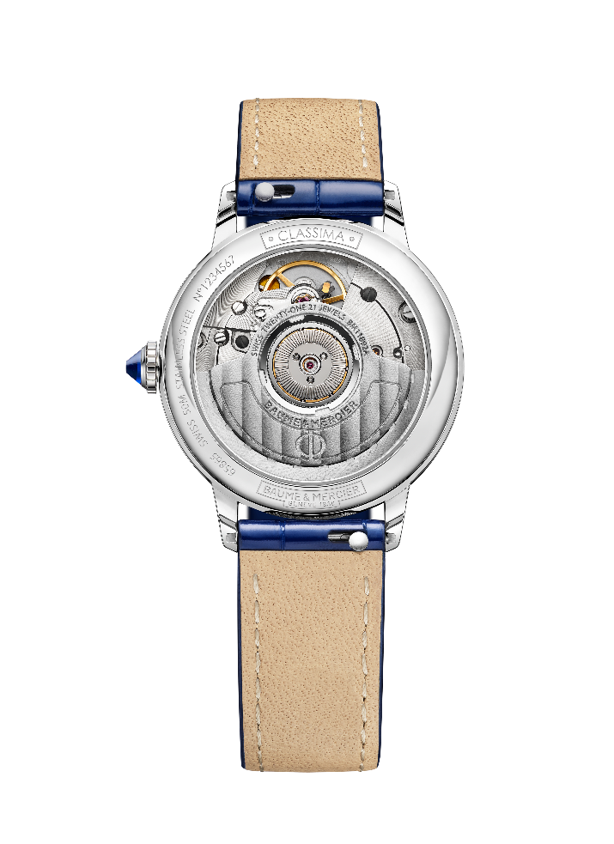
L’orologio è dotato di un cinturino intercambiabile in pelle di alligatore blu a squame quadrate con impunture tono su tono sulla parte superiore. Un sistema di barrette dritte a perno altamente affidabile e robusto consente di sostituirlo senza strumenti. La fibbia ad ardiglione è in acciaio inossidabile.

Questa edizione esclusiva di TimeVallée è limitata a 70 pezzi.

“Le persone desiderano freschezza, bellezza e leggerezza”, affermava Paul Mercier. La collezione Classima è la degna erede di questa dichiarazione poiché propone un orologio eternamente chic e facile da indossare, fresco, bello e leggero, anche nella sua interpretazione più lussuosa.

---
TimeVallée:
TimeVallée è un concept di vendita multimarca premium e innovativo di orologi di lusso che propone un portafoglio di maison prestigiose e un ecosistema completo di servizi ed esperienze.
Creato nel 2014 dalla sua sede sociale in Svizzera, TimeVallée vuole essere uno spazio di ispirazione che coniuga tradizione e modernità per affiancare gli amanti dei segnatempo nel fascinoso universo dell’orologeria, tra esplorazione, apprendimento e condivisione.
TimeVallée vanta una rete di partner strategici in oltre 50 boutique in tutto il mondo.

Web: www.timevallee.com
Instagram: @timevallee
Hashtag ufficiali: #timevallee #heritageandbeyond #notyourusualretailer #luxurywatches

Informazioni:

Modello: Classima 10804
Disponibilità: Novembre 2024

Modello: Classima 10806
Disponibilità: Novembre 2024

Modello: Classima 10808
Disponibilità: Novembre 2024

BAUME & MERCIER:

Fondata nel 1830 nel Giura svizzero, la casa orologiera Baume & Mercier gode di una fama internazionale. Dai laboratori nel cuore del Giura svizzero alla sede di Ginevra, la Maison propone ai suoi clienti segnatempo d’eccellenza. Caratterizzata da un complementare equilibrio tra vocazione per il design e innovazione orologiera al servizio del cliente, la Maison Baume & Mercier continua a scrivere la storia dell’orologeria tramandando la propria maestria estetica e orologiera. Un savoir-faire perfettamente in linea con il binomio rappresentato dai fondatori, William Baume e Paul Mercier, in grado di coniugare classicismo e creatività, tradizione e modernità, eleganza e carattere, e più che mai contemporaneo.

www.baume-et-mercier.com

